《高校教师资格认定网上报名操作指南》

教师资格申请人

一、登录网上报名系统

登录中国教师资格网（http://www.jszg.edu.cn），点击左侧 图标或上方“网上申报”栏目进入网上报名系统

二、申请人网上注册和填报申请信息
1、如果申请人是首次登录信息系统填报申请人信息，则直接点击“网上申报”页面中的“注册”按钮，如下图所示：
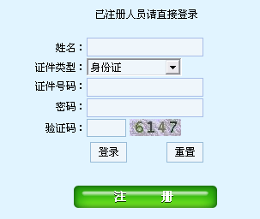

2、是否阅读“申请人必读”并接受“网上申报协议”
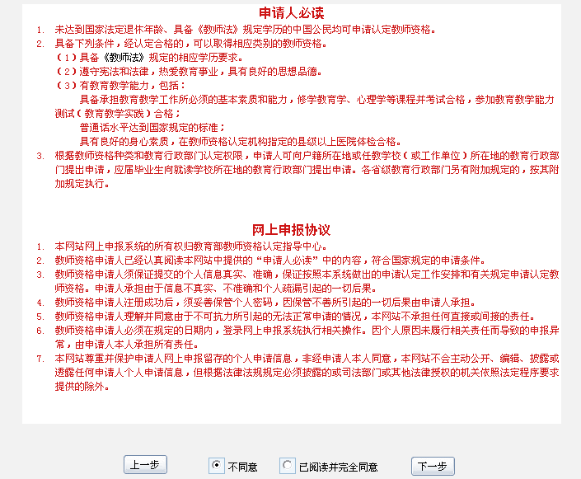
点击“注册”按钮后，出现“申请人必读”与“网上申报协议”页面，申请人必须完全同意网上申报协议才可进行下一步。
3、选择申请的教师资格种类、认定省份和认定机构
申请人须严格根据规定，选择户籍所在地或任教学校（或工作单位）所在地的省份及认定机构，申请认定相应的教师资格。
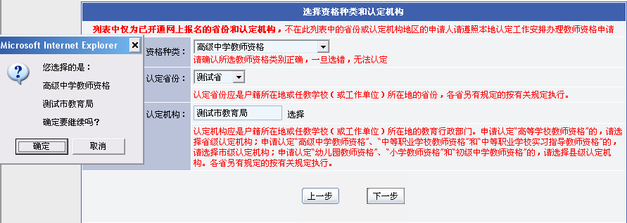
4、选择现场确认点
申请人需根据各现场确认点的确认范围和自己的实际情况，选择合适的现场确认点。
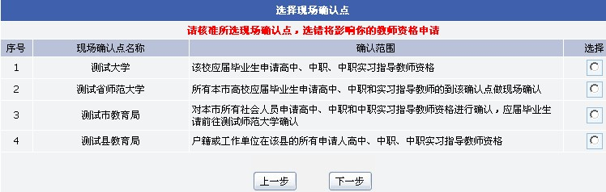
5、阅读网报注意事项
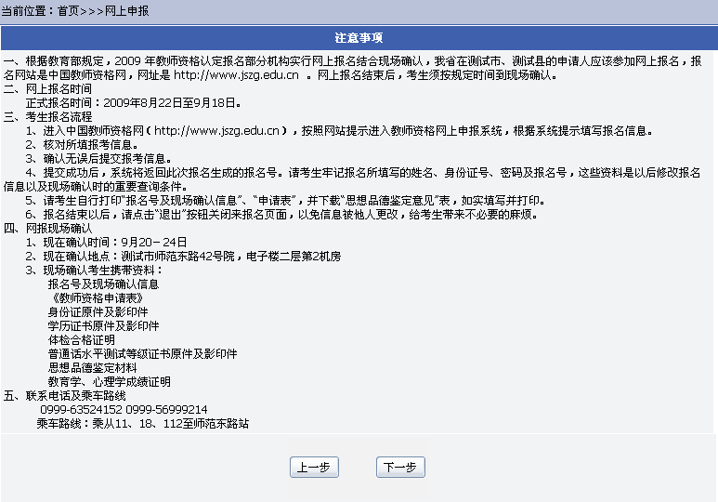
6、填写申请人详细信息
页面左边为“信息填写说明”，页面中红色标识信息项为必填信息，申请人必须填写。
申请人在网上填写注册信息时，可以选择“保存注册信息”或“提交注册信息”的操作。选择“保存注册信息”时，必须填写完申请人的姓名、证件类型、证件号码、申请资格种类、任教学科、登录密码后才可保存。“保存注册信息”是暂时保存申请人的申请信息，以备申请人在后面的时间登录网上申报系统补充填写完整，此条申请信息并未提交给认定机构。在申请人将全部申请信息填写完成后，可以点击“提交注册信息”按钮，将个人申请信息提交给认定机构。申请信息提交成功后，系统提示“申请信息提交成功”并返回详细信息页面。如果提交注册信息时有信息项填写错误，系统将弹出相应的错误提示。
填写申请人详细信息页面如下图所示：
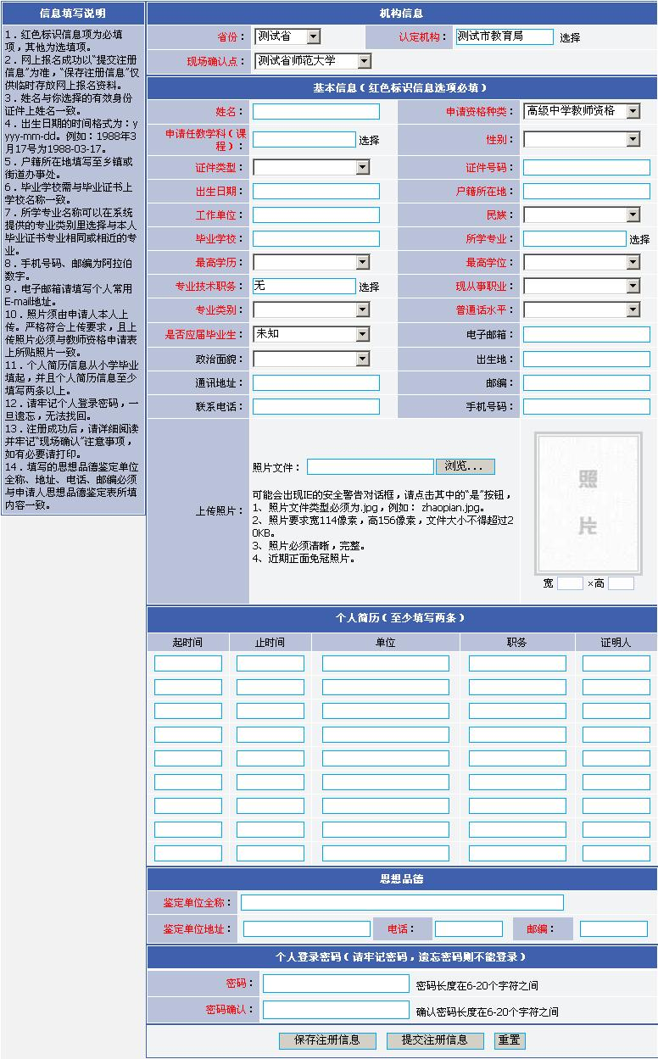
7、网上注册成功
申请人网上注册成功后，申请人详细信息页面如下图所示：
